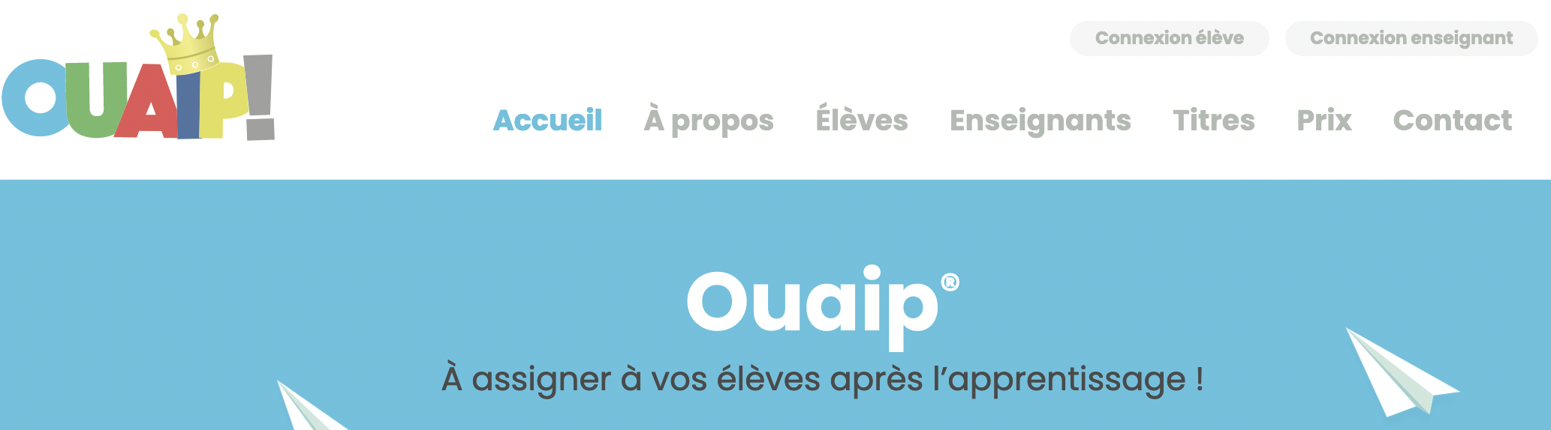

Année 2022-2023
Chers parents,

Ouaip.be est une plateforme numérique qui propose du renforcement scolaire ludique et limité dans le temps, à réaliser après l’apprentissage.

Votre enfant sera peut-être invité à utiliser un ordinateur ou une tablette. Lorsqu’un titre Ouaip est prévu, votre enfant en sera informé par son journal de classe et devra simplement se connecter sur son compte Ouaip avec le code d’accès donné par son enseignant. Une fois connecté, votre enfant visualisera les « titres » à réaliser, pourra les relire et même vous les montrer ou les refaire.

Si votre enfant ne peut pas avoir accès à un outil multimédia connecté chez lui, peut-être pourriez-vous le préciser à son enseignant(e).

Pour chaque titre Ouaip, votre enfant aura accès à :

- l’objectif (l’intention du titre) ;
- une aide théorique ;
- des consignes avec des illustrations claires ;
- une petite consigne écrite à effectuer dans son petit cahier.

Utiliser Ouaip.be est une occasion idéale pour permettre à votre enfant d’utiliser concrètement un outil numérique. Un petit cahier est prévu pour permettre le lien entre le virtuel et le cartable.

Toutes les informations pratiques sont à l’adresse www.ouaip.be.

Merci pour votre précieuse collaboration.

Le/La titulaire ……………………………………

